Щодо ситуації в хімічній промисловості України
в січні-червні 2020 року
- Товарне виробництво
1.1. Індекс виробництва галузевої продукції в січні-червні 2020 року склав у виробництві хімічних речовин та хімічної продукції 107,8% до аналогічного періоду 2019 року. Це суттєве зниження порівняно з січнем-березнем 2020 р. (114,7%)
Все ж динаміка росту товарного виробництва зберегла позитивний тренд. Ріст товарного виробництва відбувся в основному за рахунок виробництва добрив та продукції основної хімії - 112,5%. В даному сегменті у другому кварталі продовжувався частково статистичний ріст, його забезпечило відновлення роботи ВАТ «Одеський припортовий завод» та ПрАТ «Сєвєродонецьке об’єднання Азот», тоді як в аналогічний період 2019 року обидва підприємство не функціонували або ж функціонували обмежено.
З іншого боку, у першому півріччі 2020 року досить високу стабільність показав весь сектор добрив, а також хімічної сировини, яка «обслуговує» даний сектор. Так, за підсумками січня-червня 2020 року темп росту обсягів випуску азотовмісної продукції та мінеральних добрив склав у фізичній вазі: синтетичний аміак – 180,1%, азотна кислота – 113,1%, сірчана кислота – 103,8%, аміачна селітра – 118%, карбамід – 163,5%, КАС- 117,4%, комплексні NPK добрива – 216,9% та ін. У певній мірі саме цей сектор зіграв основну стабілізаційну роль в функціонуванні хімічної галузі у поточному році.
1.2. Ще один сегмент показав ріст обсягів товарного виробництва – випуск ЛФМ, де темп росту товарного виробництва склав за підсумками січня-червня 109%, хоча у першому кварталі він був значно вищим – 115,9%. (січень – 132,1%, січень-лютий – 124,6%, січень-березень - 115,9%, січень-квітень -105,3%, січень-травень – 103,2% , січень-червень -109%).
У значній мірі таку динаміку обумовив тривалий сезонний чинник, оскільки будівельні роботи через відсутність морозної та сніжної зими тривали практично все перше півріччя.
У березні - травні 2020 року у даному сегменті відбулося «короновірусне» уповільнення виробництва, до того ж на підприємствах та у оптовій торгівлі накопичилися значні товарні запаси лакофарбової продукції. За підсумками січня –травня 2020 року динаміка росту в сегменті виробництва ЛФП порівняно з попереднім роком знизилася до 103,2%. Проте в червні ріст обсягів випуску ЛКМ знову відновився та склав 133,7% щодо червня 2019 року.
1.3. Досить високим у першому кварталі був секторальний приріст обсягів випуску продукції у виробництві мийних засобів, засобів для чищення та аналогічної продукції – 112,3%. Така динаміка була обумовлена, як сезонним чинником, так і введенням з середини березня карантинних заходів, які підвищили попит на продукцію даного сегменту.
Водночас в другому кварталі темп росту випуску продукції в даному секторі «обвалився» та склав у травні – 91,1%, червні -90,1%. Загалом за підсумками першого півріччя 2020 року індекс виробництва у даному секторі знизився до 104,2%. Така динаміка була обумовлена перевиробництвом обсягів випуску продукції у першому кварталі та накопиченням значних запасів нереалізованої продукції.
1.4. Окремо слід виділити також сектор дезінфікуючих засобів, випуск яких у першому півріччі склав 3,3 тист та виріс щодо аналогічного періоду майже в 16 разів. Така динаміка росту була обумовлена розширенням попиту на дезінфікуючі засоби в умовах дії карантину.
1.5. Виробництво гумових виробів у 1 півріччі 2020 року продовжувало «падати», темп спаду склав в аналізований період 16,1%. Даний сектор набув вже тривалого хронічного спаду, який підтримується у певній мірі експортом. Водночас слід зауважити, що в даному секторі є досить стабільні виробництва -
1.6. Сегмент пластмасових виробів у січні-березні 2020 року стагнував (99,8%), а в квітні та травні показав спад (77,8%% до квітня 2019 року, 80,8% до травня 2019 року). Така динаміка обумовлена тим, що значна частина виробників пластмасових виробів – це середні та в основному малі підприємства, які, починаючи з середини березня, почали масово скорочувати виробництво або ж закриватися через введення карантинного режиму.
І лише в червні підприємства даного сектору почали відновлювати свою роботу, хоча динаміка росту залишається поки що «нульовою» (в червні до червня 100%).
1.7. Таким чином, помісячні секторальні індекси виробництва хімічної продукції у 2020 році мали підвищену волатильність, найнижчі індекси випуску продукції спостерігалися у квітні-травні 2020 року. Загальна помісячна нестабільність виробництва хімічної продукції у секторальному зрізі показана на діаграмі 1. Ці дані є більш інформативними, ніж кумулятивні піврічні дані щодо індексів виробництва хімічної продукції по секторам.
Діаграма 1
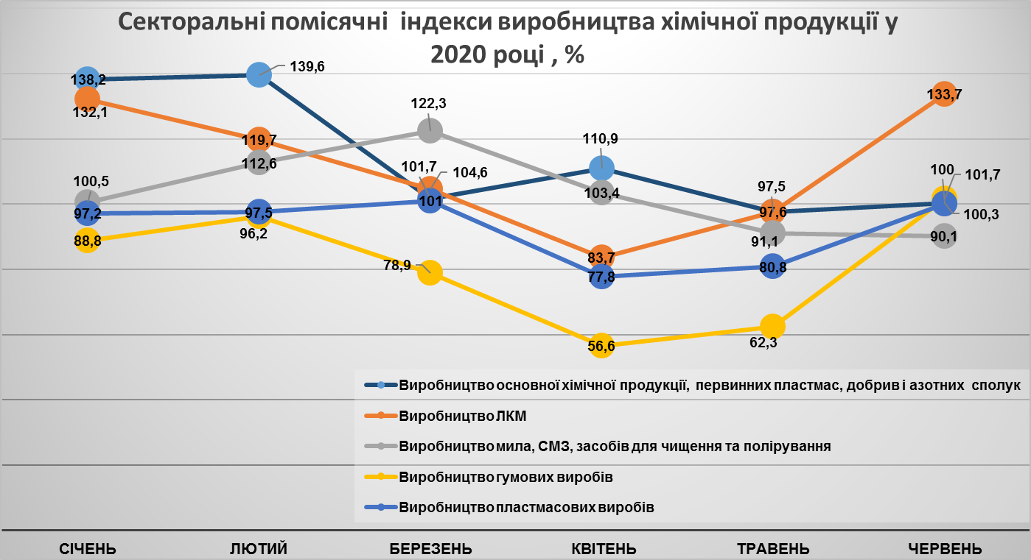
1.8. Із 50 найменувань ключової хімічної продукції (окремі хімічні речовини, товарні групи), по яким ДП «Черкаський НДІТЕХІМ» веде постійний моніторинг упродовж багатьох років, в аналізований період по 26 найменуванням продукції спостерігався приріст обсягів випуску товарної продукції у натуральних показниках, по іншим позиціям спад становив від 5-7 до 15-18%.
Загалом можна констатувати у 1 півріччі 2020 році досить контроверсійний та фрагментарний приріст-спад обсягів випуску хімічної продукції на фоні наростаючої економічної кризи та під впливом пандемії коронавірусу.
Все ж хімічна галузь в цілому виявилася менш уразливою щодо проявів економічної кризи через широку диверсифікацію та підвищений сезонний попит на значну частину товарної продукції, а також через значну частку випуску товарної продукції на великих підприємствах (це переважно товаровиробники добрив, продукції основної хімії, первинних пластмас), більшість з яких в період першої хвилі коронавірусу не зупиняли свою роботу.

- Реалізація хімічної продукції.
2.1. Обсяги реалізації хімічної продукції в Україні в січні-червні 2019 року склали у діючих цінах 54,9 млрд. грн (без акцизу та ПДВ), що становить 91% до аналогічного періоду минулого року. Загалом у другому кварталі 2020 року обсяг реалізації хімічної продукції залишився на рівні першого кварталу – відповідно 27,7 та 27,2 млрд. грн.
З обсягу реалізованої хімічної продукції лише 22 % відвантажено на експорт, що свідчить про суттєву втрату експортабельності галузевої продукції. Певним виключенням є експорт азотних добрив, динаміка росту в даному сегменті в січні-червні 2020 року порівняно з аналогічним періодом 2019 року склала у вартісних показників майже 2,5 разів.
Із секторів найвищий рівень частки експорту в обсягах реалізації товарної продукції мали сектори виробництва добрив, продукції основної хімії та первинних пластмас – 31,6%, гумових виробів – 30,4%, хімічних волокон та ниток – 42,4%. Однак два останні сектори складають сумарно не більше 6% у структурі реалізації хімічної продукції, тобто досить обмежено впливають на загальне структурування реалізації хімічної продукції.
2.2. Якщо врахувати дефляційну складову (ріст відпускних цін товаровиробників хімічної продукції в названий період склав 94,7%), то можна констатувати, що дефляція та зниження цін «з’їли» певну частину приросту обсягів реалізації товарної продукції.
Найбільш значне зниження обсягів реалізації продукції у вартісних показниках спостерігалося в секторі виробництва мінеральних добрив та продукції основної хімії – 81,6% до січня-червня 2019 року (відповідно 20,9 та 25,6 млрд. грн), гумових виробів – 92% (відповідно 2,76 та 3 млрд. грн), пластмасових виробів – 95% (відповідно 19,6 та 20,6 млрд.грн.). Однак таке зниження було обумовлене у значній мірі ціновою динамікою.
2.3.Практично єдиним сегментом, який утримав збалансований приріст товарного виробництва та реалізації продукції за рахунок паритетності цін, був сегмент мийних засобів та засобів для чищення, в якому приріст обсягів реалізації продукції склав 9,3% (відповідно 4,34 та 3,97 млрд. грн.). Така ситуація була обумовлена активним використанням продукції сегменту в умовах пандемії та пропорційного росту попиту на мийні засоби з дезінфікуючими властивостями з відповідним значним ситуаційним ростом цін реалізації продукції.
2.4. Товарна структура реалізації хімічної продукції в Україні в 1 півріччі 2020 року суттєво не змінилася. Основну частку складає продукція основної хімії та мінеральні добрива – 38%, стабільно стійкою є частка гумових та пластмасових виробів – 40,6%.
Якщо порівняти обсяги реалізації продукції середнього та високого технологічного переділу (первинні пластмаси, гумові та пластмасові вироби, мийні засоби та засоби для чищення, ЗЗР та інші агрохімікати, лакофарбова продукція, хімічні волокна та ін.) в 1 півріччі 2020 та в аналогічному періоді минулого року, то можна констатувати, що кумулятивна частка названої продукції в структурі реалізації хімічної продукції у поточному році дещо збільшилась та склала майже 58%.
Така тенденція свідчить про те, що незважаючи на економічну кризу, основні ознаки якої в хімічній галузі проявилися ще у минулому році, вітчизняна хімічна промисловість завдяки високій диверсифікованості і мультиплікативності виробництва та широкій номенклатурі продукції, що випускається в Україні, утримала стабільні обсяги реалізації продукції в частині сегментів з високою еластичністю попиту.
2.5. Аналіз показав, що станом на 01.07.2020 р. на хімічних підприємствах по багатьом видам хімічної продукції накопичилися значні товарні запаси, які складають близько середньомісячного обсягу випуску товарної продукції або ж його перевищують, що свідчить про наявність проблем з реалізацією та збутом товарної продукції навіть з урахуванням формування передсезонних запасів продукції.
Така тенденція свідчить про очікування відтермінованого попиту продукції та про загальну волатильність попиту на хімічну продукцію в умовах нестійкої економічної ситуації та деформації товарно-збутових ланцюжків в умовах зупинки частини переробних підприємств.

- Експорт хімічної продукції
3.1. Обсяги експорту хімічної продукції з України у січні-червні 2020 року склали 818,5 млн.дол. США та збільшились порівняно з аналогічним періодом попереднього року на 3,7% (789,2 млн. дол. США). У другому кварталі поточного року обсяги експорту хімічної продукції у вартісному обрахуванні перевищили поставки першого кварталу на 13% (відповідно 434,3 млн. дол. США та 384,2 млн. дол. США).
У помісячному зрізі, окрім березня та травня, в інші місяці обсяги експортних поставок хімічної продукції у поточному році перевищували аналогічні місячні показники попереднього року. Фактично в аналізований період поточного року обсяг експорту хімічної продукції з України у вартісних показниках досяг рівня відповідного періоду 2018 року.
3.2. Водночас слід зазначити, що у переважній більшості товарних груп у поточному році продовжується стагнація або ж зниження обсягів експортних поставок у вартісних та/або натуральних показниках.
Динаміка зменшення обсягів експортних поставок у вартісних показниках перебувала в діапазоні від 5 до 20%. Найбільш відчутне скорочення експортних поставок спостерігалося в сировинних сегментах та деяких сегментах кінцевої товарної продукції (продукція органічної хімії, продукція неорганічної хімії, гумові та пластмасові вироби та ін.).
«Встояв» експорт технічної вуглецю, двоокису титану та іншої найбільш експортабельної та конкурентоспроможної продукції українського виробництва, випуск якої здійснюється на великих підприємствах.
3.3. Фактично у 1 півріччі 2020 року експорт хімічної продукції з України збільшився за рахунок товарної групи добрив (насамперед, карбаміду виробництва ВАТ «Одеський припортовий завод»). Обсяг експортних поставок продукції даної товарної групи у січні-червні 2020 року склав 147,8 млн. дол. США та збільшився порівняно з аналогічним періодом 2019 року більш ніж у 2,5 разів (58,8 млн.дол. США).
У фізичній вазі обсяги експорту добрив виросли в аналізований період в 3,2 рази (з 225,8 до 718,9 тис.т) через зниження світових цін на добрива, яке обумовлене падінням цін на природний газ та іншу сировину для виробництва добрив.
3.4. Загалом структура експорту хімічної продукції з України залишається досить моногамною. Основними ТОП продуктами експортних поставок хімічної продукції з України у 1 півріччі 2020 року були карбамід (127,2 млн.дол. США), ПВХ у первинних формах (67,3 млн.дол. США), пігментний двоокис титану (37 млн.дол. США), пропілен (29,1 млн. дол. США), технічний вуглець (21,3 млн. дол. США), поліетилен (17,8 млн. дол. США).
Названі шість продуктів забезпечили майже 40% сукупних експортних поставок хімічної продукції з України.

- Імпорт хімічної продукції
4.1. Обсяги імпорту хімічної продукції в Україну склали у січні-червні 2020 року 3761,2 млн.дол. США та досить суттєво скоротилися (-15,3%) порівняно з аналогічним періодом попереднього року (4438 млн. дол. США).
4.2. У помісячному зрізі зменшення обсягів імпортних поставок хімічної продукції у поточному році порівняно з аналогічним періодом 2019 року спостерігалося практично протягом усього періоду, хоча і мало різну динаміку у помісячному зрізі. Найбільший спад кумулятивного імпорту спостерігався в квітні (-24%), травні (-35%). В червні спостерігалося часткове відновлення імпортних поставок, хоча обсяги імпорту були все ще нижчими від аналогічного періоду 2019 року (-7,8%).
4.3. У розрізі основних секторів скорочення імпортних поставок хімічної продукції становило від 6 до 39%. Найбільш суттєва динаміка спаду спостерігалася в поставках добрив в Україну. У вартісних показниках темп спаду обсягів ввезення добрив склав 39%, у фізичній вазі він був практично дзеркальним - 38%.
Досить суттєво скоротився також імпорт продукції неорганічної хімії (на 29%), що обумовлено в основному зменшенням поставок синтетичного аміаку через відновлення власного виробництва (відповідно з 58,9 до 25,9 млн. дол. США та з 208,6 до 117,3 тис.т), знизилися також поставки продукції органічної хімії (на 20%).
4.4.Водночас в аналізований період зменшився імпорт в найбільш маркерному сегменті – імпортних поставках пластмас та виробів із пластмас - на 10%, що було обумовлено цілим комплексом чинників, основним з яких стало зупинення частини малих виробництв по випуску пластмасових виробів. Причому майже паритетно зменшився імпорт в Україну в аналізований період як первинних пластмас, так і виробів із пластмас (відповідно 5,7 та 6,3%).
4.5. Практично єдиним сегментом, який не відчув скорочення імпортних поставок, був сегмент мийних засобів, в якому імпортні поставки продукції в аналізований період збільшились на 11,7% (відповідно 20,1 та 17 млн. дол. США), зберегли рівень аналогічного періоду 2019 року також імпортні поставки лакофарбових матеріалів (відповідно 170 та 169,3 млн. дол. США).
4.6. Слід відзначити загальну тенденцію: в аналізований період зменшення імпортних поставок хімічної продукції в Україну під впливом звуження внутрішнього попиту у розрізі товарних груп набуло фронтального характеру. Деяке відновлення традиційних обсягів імпорту хімічної продукції в Україну розпочалося в червні 2020 року, хоча ця тенденція все ще є нестійкою.
Водночас можна констатувати також, що в частині товарних груп продукції споживчого призначення та роздрібної торгівлі спостерігалося повернення до більш «лояльного» імпорту в Україну хімічної продукції в низькому та середньому цінового сегменту (це стосується практично усіх видів засобів захисту рослин, виробів із пластмас, гумових виробів, мийних засобів та ін.). Така тенденція свідчить про зниження рівня купівельної спроможності на товари щоденного та сезонного споживчого призначення.

- Зовнішньоторговельне сальдо
5.1. Зовнішньоторговельний обіг в сегменті хімічної продукції в січні- червні 2020 року склав 4,789 млрд. дол. США.
Негативне зовнішньоторговельне сальдо залишається непропорційно високим та становило в аналізований період 2,943 млрд. дол.США, хоча даний показник через певне скорочення імпортних поставок на фоні росту експорту хімічної продукції знизився порівняно з аналогічним періодом минулого року на 19,3% ( січень-червень 2019 року – 3,648,8 млрд. дол. США)
5.2. Частка імпорту у зовнішньоторговельному обігу хімічної продукції залишається високою – 79%, цей показник є досить статичним упродовж останніх років, хоча і дещо знизився в січні-червні 2020 року порівняно з аналогічним періодом 2019 року (85%).
Однак, таке зниження є ситуативним і до кінця поточного року показник частка імпорту у зовнішньоторговельному обігу хімічної продукції виросте орієнтовно до 81-82% (в разі, якщо друга хвиля пандемії коронавірусу не спричинить форс-мажорний вплив на зовнішні торгівельні потоки).
- Внутрішній товарний ринок хімічної продукції
6.1. Обсяг внутрішнього хімічного ринку склав у січні-червні 2020 року 5,056 млрд. дол. США (131 млрд. грн) та звузився порівняно з аналогічним періодом минулого року майже на 14,1%.
Отже, триває «просідання» внутрішнього хімічного ринку, що свідчить про стагнацію внутрішнього хімічного виробництва та попиту в переважній частині галузей промисловості, оскільки близько 45% внутрішнього споживання хімічної продукції йде у технологічне промислове перероблення.
6.2. Частково ємність внутрішнього товарного ринку хімічної продукції скоротилася за рахунок зменшення обсягів імпортної хімічної продукції, хоча частка імпортної продукції у внутрішньому споживанні хімічної продукції залишається домінуючою – близько 74%.
6.3. Попередній аналіз показує, що звуження внутрішнього товарного ринку хімічної продукції у секторальному зрізі у першому півріччі 2020 року було фрагментарним, оскільки сезонний попит дещо «притормозив» процес «просідання» внутрішнього товарного ринку в частині сегментів, де такий чинник є найбільш впливовим.
Довідково: в п.5.3 -5.4. приведені дані щодо оптової торгівлі хімічною продукцією в Україні у першому кварталі 2020 року. Дані за другий квартал 2020 року відсутні. Після оприлюднення на сайті Держстату відповідних даних щодо зрізу оптової торгівлі продукцією у другому кварталі 2920 року, даний розділ буде актуалізований.
6.3. Секторальні тенденції на внутрішньому товарному ринку інформативно показує порівняльна динаміка оптової торгівлі в основних товарних групах хімічної продукції у 1 кварталі 2020 та 1 кварталі 2019 року. Вже традиційно в оптовій торгівлі хімічною продукції домінують добрива та інші агрохімікати (пестициди, регулятори росту рослин та ін.).
Оптовий продаж даної продукції у 1 кварталі поточного року склав 45,3 млрд. грн та зменшився порівняно з аналогічним періодом минулого року на 13%. Окрім засобів для чищення та ЛФМ, в усіх інших товарних групах хімічної продукції у поточному році спостерігалося зменшення обсягів оптового продажу продукції (діаграма 2).
5.4. Ще більш інформативними є дані щодо частки вітчизняної продукції в структурі оптової торгівлі хімічною продукцією у поточному році (Діаграма 3). У 1 кварталі 2020 року порівняно з аналогічним періодом минулого року, частка продукції вітчизняного виробництва виросла в товарних групах добрив та інших агрохімікатів (з 33,5 до 38,8%), промислової хімічної продукції (з 24,5 до 32%), лакофарбової продукції (з 42,9 до 43,9%).
В інших товарних групах хімічної продукції частка вітчизняної продукції в оптовому продажу продукції суттєво знизилася, найбільше - в товарній групі первинних пластмас (з 13,8 до 8,1%), засобів для чищення (3 26 до 14,9%).
Діаграма 2
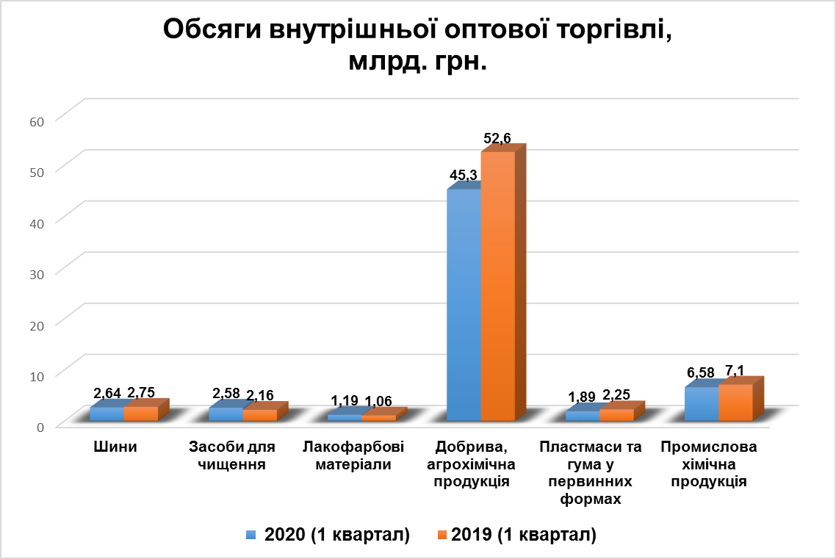
Діаграма 3
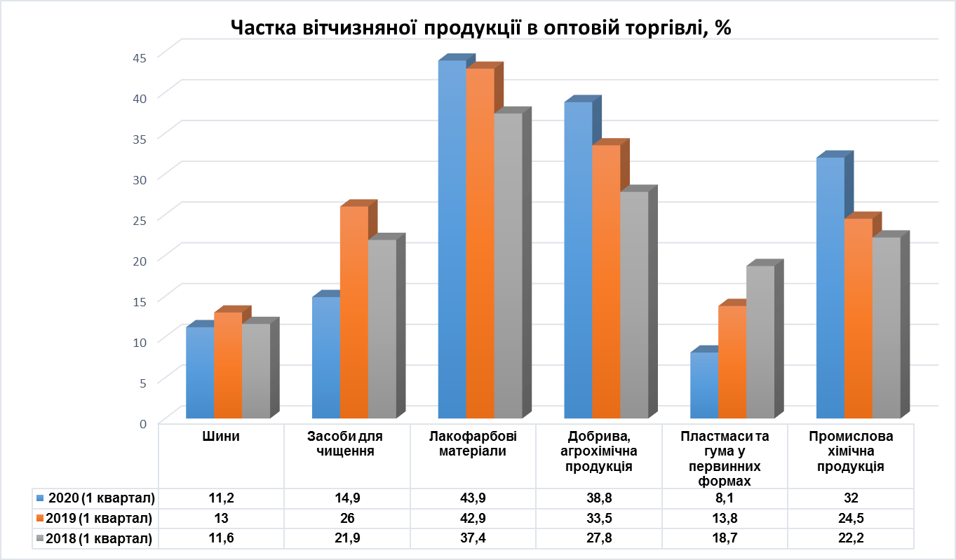
- Внутрішні відпускні ціни на хімічну продукцію
7.1. Індекс внутрішніх відпускних цін на хімічну продукцію склав у січні-червні 2020 року 94,7%, отже, був дефляційним. Слід також взяти до уваги, що індекс відпускних цін на внутрішньому товарному ринок становив 93,2%, на зовнішні ринки – 95,2%, тобто на внутрішній товарний ринок хімічна продукція реалізувалася за цінами, які є нижчими від аналогічних поставок на зовнішні ринки.
Така тенденція суттєво відрізняється від інших галузей переробної промисловості, які у своїй більшості експортували галузеву продукцію на зовнішні ринки за цінами, нижчими від внутрішніх відпускних цін. Такі цінові «ножиці» свідчать про наявність в частині сегментів внутрішнього хімічного ринку профіциту пропозиції, яка «помножена» на спад попиту.
7.2. Очевидно, що падіння відпускних цін на хімічну продукцію в умовах звуженого карантинного попиту та наростаючої економічної кризи буде продовжуватися. Питання лише в тому, наскільки глибокою буде така дефляція та наскільки маржа між цінами на сировину та товарну продукцію дозволить збалансувати собівартість продукції хоча б до утримання мінімальної чи нульової рентабельності.
Якщо врахувати можливий ріс цін на енергоресурси (природний газ, електроенергія) для промисловості, можна констатувати, що дотримання збалансованості відпускних цін та собівартості продукції в єнергоємних секторах буде досить ускладненим.
7.3. Зниження світових цін на більшість видів хімічної сировини, добрив триває з березня 2019 року з різною динамікою та певними сезонними відхилення. Так, за даними Світового банку (https://www.worldbank.org/en/research/commodity-markets ), ціни знизилися в період з червня 2019 року по червень 2020 року: на нафту (Brent) - з 63,3 до 39,93 дол. США/bbl), природний газ (Європа) – з 3,59 до 1,75 дол. США/mmbtu, фосфати - з 97,5 до 75 дол.США/т, хлористий калій – з 265,5 до 202,5 дол. США/т, карбамід – з 247,5 до 202 дол. США/т, ДАФ – з 314,88 до 273 дол. США/т.
Відповідно до даних Світового банку середній індекс цін на добрива у червні 2020 року щодо 2010 року склав 66,8%.
Такий світовий ціновий тренд у певній мірі вплинув на внутрішню цінову кон’юнктуру з урахуванням балансу внутрішнього попиту-пропозиції.
Водночас слід зауважити, що в липні 2020 року розпочався, хоча і уповільнений, ріст світових та регіональних цін на енергоресурси та сировину (у порівнянні з початком року), що обумовить відповідний ріст цін на хімічну продукцію. Хоча загалом світова цінова кон’юнктура в сегменті хімічної сировини та багатотоннажної хімічної продукції залишається нестійкою.

- Заробітна плата. Промисловий персонал
8.1. Середньооблікова кількість штатних працівників в галузі у січні-червні 2020 року порівняно з аналогічним періодом суттєво не змінилася. Так, зокрема, у виробництві хімічних речовин та хімічної продукції середньооблікова кількість штатних працівників склала на кінець червня 56,4 тис. осіб та збільшилась порівняно з аналогічним періодом 2019 року на 4,4% (54 тис.осіб).
Водночас з початку 2020 року за підсумками 6 місяців кількість штатних працівників у виробництві хімічних речовин та хімічної продукції скоротилася з 57,6 до 56,4 тис. осіб.
В секторі виробництва пластмасових та гумових виробів середньооблікова кількість штатних працівників склала на кінець червня 53,8 тис. осіб та залишилася на рівні аналогічного періоду 2019 року. Таким чином, кумулятивна кількість промислового персоналу в хімічній галузі становила на кінець червня 2020 року 110,2 тис.осіб.
8.2. Середня заробітна плата в галузі склала у січні-червні 2020 року 11809 грн та збільшилася у номінальному вимірі порівняно з аналогічним періодом 2019 року на 10,5%. Водночас вона є нижчою на 3% від рівня середньої заробітної плати у промисловості (12154 грн.).
8.3. Сума заборгованості із виплати заробітної плати у виробництві хімічних речовин та хімічної продукції становила станом на 1.07.2020 р.89,36 млн.грн т, у т.ч. на економічно активних підприємствах 70,0 млн.грн (78,4% до загальної суми).
Показник заборгованості із виплати заробітної плати у виробництві хімічних речовин та хімічної продукції виріс станом на 1.07.2020 р. порівняно з аналогічним періодом 2019 року на 5,9 %. З початку поточного року цей показник збільшився на 12,6%.

- Капітальні інвестиції
9.1. Обсяг капітальних інвестицій у виробництво хімічних речовин та хімічної продукції склав у першому кварталі 2020 року 450,7 млн. грн. та зменшився порівняно з аналогічним періодом 2019 року на 16,2%.
У другому кварталі 2020 року обсяг капітальних інвестицій у виробництво хімічних речовин та хімічної продукції склав 433,4 млн.грн, що становить 62,5% до аналогічного періоду 2019 року (у д.ц.). Слід зауважити, що другий квартал є досить індикативним в контексті аналізу динаміки збільшення-зменшення обсягу інвестиційних вкладень в основний капітал.
9.2. Майже 67% інвестицій в основний капітал у першому кварталі 2020 р. було вкладено у виробництва основної хімії, мінеральних добрив та первинних пластмас (301,8 млн. грн), про це свідчить і регіональний розподіл капіталовкладень (Черкаська область, Рівненська область, Дніпропетровська область).
Решта інвестиційних вкладень прийшлась на виробництво мила, мийних, парфумерних та косметичних засобів (49,4 млн.грн), виробництво ЛКМ (21,0 млн.грн), іншої хімічної продукції (55,7 млн. грн.).
Дані щодо структури інвестування в основний капітал за другий квартал та відповідно за перше півріччя 2020 року станом на 25.08.2020 не оприлюднені.
9.3. Обсяг інвестицій в основний капітал виробництва гумових та пластмасових виробів склав у першому кварталі 2020 року 530,9 млн. грн. та зменшився порівняно з аналогічним періодом 2019 року на 19,5%.
Майже 98% капітальних інвестицій було вкладено у виробництво пластмасових виробів (518,5 млн.грн.), що становить 85,3% до аналогічного періоду 2019 року. 2% інвестиційних вкладень прийшлось на виробництво гумових виробів (12,3 млн.грн), що становить 22,5% до аналогічного періоду 2019 року.
.Обсяг інвестицій в основний капітал виробництва гумових та пластмасових виробів склав у другому кварталі 2020 року, за попередніми даними, 420,9 млн. грн. та зменшився порівняно з аналогічним періодом 2019 року майже на 50%.
9.4. Загалом можна констатувати, що, за попередніми оцінками, у першому півріччі 2020 року ТОП лідерами за обсягом капіталовкладень в хімічній галузі залишаються сектори виробництва пластмасових виробів та продукції основної хімії, мінеральних добрив та первинних пластмас, частка яких в кумулятивних інвестиціях в аналізований період приблизилась до 84%. Поки що лідирує сектор виробництва пластмасових виробів (близько 50%), хоча основну картину змін в капітальних інвестиціях покаже третій квартал.
Така динаміка свідчить про структурні зміни у галузевому виробництві, які тривають, незважаючи на прояви економічної кризи та коронавірусне призупинення роботи певної частини виробництв по випуску пластмасових виробів.

- Фінансові результати
10.1. Фінансовий результат до оподаткування склав за підсумками 1 кварталу 2020 року у виробництві хімічних речовин та хімічної продукції (-) 19,6 млрд. грн (лише середні та великі підприємства), тоді як в аналогічний період 2019 року цей показник мав позитивне сальдо та становив 1,8 млрд. грн.
10.2. У другому кварталі 2020 року фінансовий результат до оподаткування у виробництві хімічних речовин та хімічної продукції (лише середні та великі підприємства) покращився та склав (+) 6,4 млрд. грн. Цей показник близький до аналогічного показника другого кварталу 2019 року (+ 5,1 млрд.грн.). Фінансові показники роботи підприємств почали покращуватися у червні 2020 року, коли розпочалося відновлення виробництва хімічної продукції після періоду коронавірусного спаду.
10.3. Водночас слід наголосити, що за підсумками 1 півріччя 2020 року кумулятивний фінансовий результат роботи великих та середніх підприємств у виробництві хімічних речовин та хімічної продукції залишився від’ємним та становить (-) 13,2 млрд. грн.
10.4. Загальний збиток до оподаткування у виробництві хімічних речовин та хімічної продукції за результатами 1 кварталу 2020 року склав 20,4 млрд. грн при прибутку 0,82 млрд.грн. Загальний збиток до оподаткування у виробництві хімічних речовин та хімічної продукції за результатами 1 півріччя 2020 року склав 14,6 млрд. грн при прибутку 1,4 млрд.грн.
Показник сальдованого збитку в хімічній галузі є найвищим серед переробних галузей промисловості. Збиток у поточному році у виробництві хімічних речовин та хімічної продукції (1 півріччя 2020 р.) порівняно з попереднім роком виріс майже в 3400 разів.
Кількість збиткових підприємств у виробництві хімічних речовин та хімічної продукції збільшилась в аналізований період порівняно з аналогічним періодом 2019 року в 3,8 разів та склала 37,5%.
10.5. Загалом, приведені дані дозволяють констатувати, що 175 підприємств (а саме така кількість середніх та великих підприємств функціонує у виробництві хімічних речовин та хімічної продукції) сформували у першому півріччі 2020 року настільки значний фінансовий збиток.
Водночас показники фінансових результатів роботи підприємств галузі за певний період не завжди є лінійними щодо динаміки показників товарного виробництва та реалізації продукції, оскільки залежать від впливу курсових різниць, включення штрафних санкцій, рівня інших операційних витрат тощо.

- Загальні висновки.Тенденції. Прогноз.
11.1. Хоча індекс виробництва галузевої продукції в січні-червні 2020 року склав у виробництві хімічних речовин та хімічної продукції 107,8 % до аналогічного періоду 2019 року (і цей показник є одним з найкращих серед галузей переробної промисловості), його рівень не є обнадійливим, оскільки за своїм змістом така динаміка зростання є відновлювальною та відповідно статистичною, так як приріст даного показника грунтується на низькій минулорічній статистичній базі.
До того ж упродовж першого півріччя 2020 року секторальна динаміка індексів товарного виробництва у розрізі місяців та секторів була підвищено волатильною.
Можна прогнозувати, що статистичний приріст індексу виробництва хімічних речовин та хімічної продукції до кінця поточного року дещо уповільниться та складе 103-104%. У секторі виробництва пластмасових виробів індекс промислової продукції, за розрахунками ДП «Черкаський НДІТЕХІМ», дещо підвищиться до кінця 2020 року з нинішніх 91,6% та складе 92-93%, в секторі гумових виробів – індекс промислової продукції залишиться на рівні 83-84%.
11.2. Досить неоднозначними залишаються фінансові результати роботи галузі. У 1 півріччі 2020 року сальдований збиток до оподаткування у виробництві хімічних речовин та хімічної продукції склав 14,5 млрд. грн, цей показник є історичним максимумом за тривалий період, починаючи з 2010 року.
Водночас слід відзначити, що цей показник відображає фінансовий стан лише середніх та великих підприємств виробництва хімічних речовин та хімічної продукції, більшість з яких функціонувала в період початку карантину у березні 2020 року, тобто не дає повного зрізу фінансовою ситуації, враховуючи, що найбільш уразливою категорією підприємств в хімічній галузі у поточному році є малі та мікропідприємства (насамперед, виробники малотоннажної продукції, пластмасових та гумових виробів та ін.).
З урахуванням оціночних фінансових результатів роботи малих та мікропідприємств, загальний збиток в хімічній галузі в січні-червні 2020 року, за проведеними розрахунками, не буде нижчим, ніж 18-19 млрд. грн.
Разом з тим, проведений аналіз показує, що фінансові результати галузевого виробництва визначають в основному великі підприємства, тоді як обсяги реалізації хімічної продукції на 60% у виробництві хімічних речовин та хімічної продукції та 92% у виробництві пластмасових та гумових виробів забезпечують середні та малі підприємства.
11.3. Вітчизняна хімічна промисловість завдяки своїй секторальній та товарно-продуктовій диверсифікованості має більш високий рівень кризостійкості та мобільності порівняно з іншими галузями переробної промисловості, оскільки певна частина секторів хімічної галузі зорієнтована на роздрібний споживчий ринок та товари так званого щоденного споживання (пластмасові та гумові вироби побутового та будівельного призначення, мийні засоби, засоби для чищення, клеї, лакофарбова продукція, дезинфіканти, агрохімікати для присадибних ділянок, засоби автохімії тощо).
Саме цей чинник, навіть за умови об’єктивного зниження платоспроможного промислового попиту, загалом за підтримки сезонного чинника утримав споживчий попит, змістивши частково обсяги продажу в сегменти більш низької цінової категорії.
11.4. Слід відзначити, що імпортозалежність внутрішнього товарного ринку в аналізований період практично не знизилась (і це зрозуміло) та складає майже 75%.
Якщо зробити структурований розрахунок імпортозалежності по хімічній промисловості, тобто диференціювати кінцеву товарну продукцію та технологічну хімічну продукцію (сировину, напівсировину та допоміжні матеріали), то можна зробити орієнтовний розрахунок технологічної імпортозалежності хімічної галузі, яка становить, за розрахунками ДП «Черкаський НДІТЕХІМ», майже 65% (35% - вітчизняна технологічна сировина). Цей показник за останні два роки дещо знизився, в 2018 році він складав майже 71%.
Таким чином, виробництво значної частини кінцевої хімічної продукції в Україні залежить від стабільного імпорту технологічної сировини. Цей чинник свідчить про необхідність реалізації зваженої та збалансованої тарифної політики у сфері імпорту хімічної технологічної сировини та впровадження продуманих і обгрунтованих захисних заходів та нетарифних бар’єрів.
Зниження імпортних поставок хімічної продукції в Україну у першому півріччі 2020 року на 15,3% у другому півріччі 2020 року частково збалансується у розрізі товарних груп та до кінця року імпортні поставки у вартісному обрахуванні вийдуть на показник 6,9-7,0 млрд дол. США (-11,4% до 2019 року).
11.5. Світова хімічна промисловість у першому півріччі 2020 року спрацювала з досить неоднозначними результатами, які мають значні розбіжності у межах країн та регіонів. У цілому в 1 кварталі 2020 року світовий хімпром скоротив обсяги товарного виробництва на 2,7%, у другому кварталі 2020 року – ще на 5,6%. Водночас за підсумками першого кварталу 2020 року індекс товарного виробництва склав в ЕС 98%, в США – 96,5%, Японії – 96%, Китаї -103,9%, РФ -106,7%, Республіці Білорусь – 83,7%.
У квітні-червні хімічна промисловість більшості країн світу почала все більше «в’язнути» в коронавірусній кризі, оскільки частина хімічних виробництв була зупинена через введення карантинних заходів, досить відчутно спрацював також мультиплікаційний ефект, так як значний відсоток продукції хімічної промисловості є сировиною та напівсировиною для інших галузей промисловості.
У другому кварталі 2020 року індекс товарного виробництва у хімічній промисловості більшості промислово розвинутих країн світу продовжував знижуватися, кумулятивний діапазон зниження склав, за попередніми оцінками, у першому півріччі від 3 до 14%. Зокрема, у травні 2020 року, за даними АСС, світовий хімпром просів на 5,5%. Спад товарного виробництва хімічної продукції спостерігався у більшості промислово розвинутих країн світу (Китай – (-)7,6%; Індія – (-) 35,8%; Франція –(-)19%; Італія – (-) 15,8%, Бельгія – (-)14,6%; Іспанія – (-)10%, США – (-) 6,2%.
В ЄС середній рівень завантаження виробничих потужностей в хімічній промисловості знизився до 72-73%, аналогічна тенденція уповільненого та фрагментарного зниження завантаження виробничих потужностей спостерігалася в цілому та у розрізі більшості секторів у багатьох країнах світу, вона особливо посилилася у другому кварталі поточного року.
Позитивний ріст товарного виробництва хімічної продукції продемонстрували декілька регіонів – країни СНД (РФ, Україна, Казахстан, Білорусь та ін.), Близького Сходу, Тайваню та ін. У значній міра такі результати були обумовлені більш низькою часткою експорту у виробництві продукції, орієнтацією виробництва на внутрішній товарний ринок, участю держави в субсидуванні витрат на випуск окремих видів продукції, більш сировинною та менш технологічною структурою виробництва хімічної продукції та ін.
11.6. Аналіз експертних прогнозів щодо розвитку світової хімічної промисловості дозволив узагальнити зовнішні основні впливи, які очікують вітчизняну хімічну промисловість до кінця поточного року та, найімовірніше, будуть визначати розвиток світового хімпрому і у 2021 році. У фрагментарному вигляді вони наступні:
(1) розбалансованість ринків - зростання надлишкової пропозиції та посилення дисбалансів у світовій торгівлі сировиною, напівпродуктами з одночасним зростанням зустрічного попиту в певній частині сегментів, порушення усталених торгово-збутових зв’язків, переформатування частини регіональних ринків хімічної продукції (зокрема пан-європейського та середземноморського), зменшення «панічних» закупівель продукції, пов’язаних з пандемією тощо;
(2) нівелювання сировинних переваг - низький рівень цін на природний газ, нафту, мінеральну сировину, зміна акцентів в регіональних перевагах доступу до дешевої сировини, вихід на перші позиції «порядку дня» проблеми цінової конкурентоспроможності та збалансованості цін на сировину та кінцеву товарну продукцію, підвищення маржинальності хімічної продукції з більш глибоким технологічним переділом;
(3) деглобалізація ланцюгів поставок – наближення виробництв критично важливих хімікатів до споживачів кінцевої продукції, оптимізація ланцюгів поставок, зміна логістики поставок сировини та напівсировини (логістична модернізація), орієнтація на кінцеві товарні ринки;
(4) зміни в розміщенні хімічних виробництв - частина компаній та країн заявили про повернення (переміщення) хімічних виробництв, які раніше були розміщені в країнах з більш привабливим інвестиційним та податковим кліматом, з іншого боку, в багатьох країнах йде процес інтенсивного переміщення хімічних виробництв в спеціалізовані промислові зони;
(4) посилення боротьби за місце на ринку, клієнтоорієнтованість маркетингової політики - продовження активних торгівельних воєн, розширення використання інструментів тарифного та нетарифного захисту, введення в площину торгівельних спорів хімічної продукції по ланцюгам виробництва та збуту, подолання кризи в СОТ;
(5) продуктова та технологічна інноваційність - пошук на рівні компаній нових інноваційних продуктів, технологічних рішень, цифровізація хімічного виробництва, підвищені екологічні вимоги, перехід від моделей скорочення витрат і персоналу до застосування більш гнучких, цілісних і агресивних моделей функціонування компаній;
(6) зміна парадигми створення нових хімічних виробництв – зміщення акцентів розміщення нових виробництв, перехід на систему кластерів, впровадження в частині країн інструментів захисту інвестицій, посилення спеціалізації (з урахуванням логістики виробництва усіх складових) в найбільш конкурентних секторах виробництва тощо;
(7) цінова енергетична нестабільність - зменшення попиту на природний газ, затовареність світового ринку природного газу, підвищена цінова волатильність (навіть в межах сезонних періодів), уповільнене підвищення цін на природний газ до рівня 2019 року, посилення конкуренції на ринку постачання природного газу для промислових споживачів, диверсифікація видів та шляхів постачання природного газу (зокрема, за рахунок збільшення частки скрапленого природного газу у світовій торгівлі природним газом з 40 до 60% упродовж найближчих 15-20 років) та ін.;
(8) посилення екологічного податку - Євросоюз планує в короткостроковій перспективі ввести на всі імпортовані товари транскордонний вуглецевий податок, який враховуватиме «вуглецевий слід» всього ланцюжка створення продуктів і сировини;
(9) ослаблення податкового тиску на виробництво та компанії-товаровиробники - зниження корпоративних податків в значній частині країн до конкурентоспроможного на міжнародному рівні рівня 25 відсотків, оптимізація цифрової та класичної інфраструктури, встановлення більш швидких процедур затвердження та значне скорочення бюрократії для компаній-товаровиробників ліквідної промислової продукції.

Т.В. Ковеня (ДП «Черкаський НДІТЕХІМ»)

